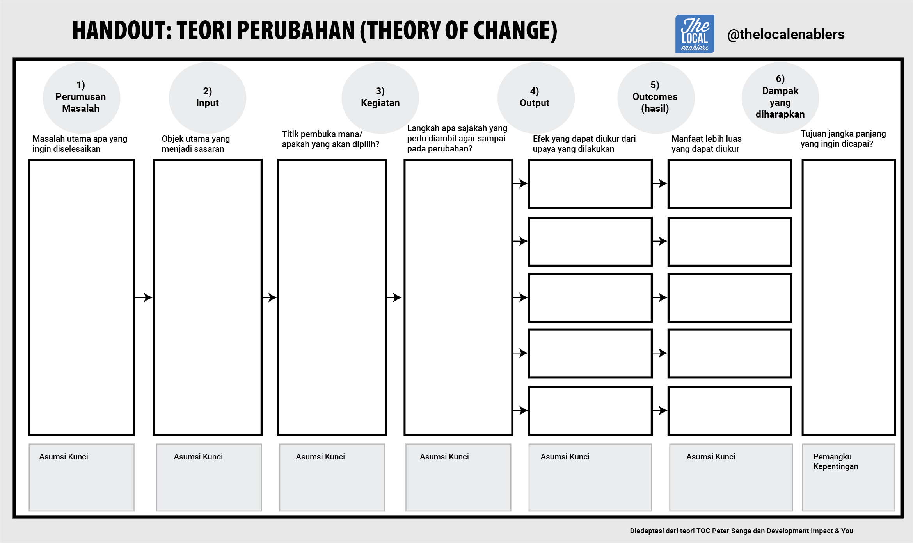

PENJELASAN
- Tentukan masalah utama apa yang ingin diselesaikan.
- Tentukan objek utama apa yang menjadi sasaran.
- Tentukan titik pembuka mana yang akan dipilih.
- Tentukan langkah apa saja yang perlu diambil agar sampai pada perubahan.
- Tentukan efek yang dapat diukur dari upaya yang dilakukan.
- Tentukan manfaat lebih luas yang dapat diukur.
- Tentukan tujuan jangka panjang yang ingin dicapai.

